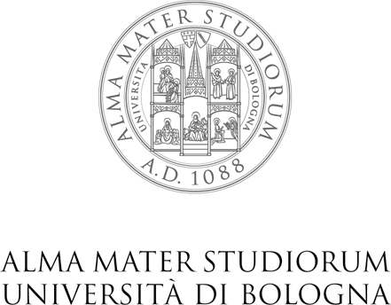

Dipartimento di Lingue e Letterature Straniere Moderne
Facoltà di Lingue e Letterature Straniere

Corsi di Filologia Germanica e di Letterature Nordiche

Lunedì 15 ottobre - ore 12:00

Islanda:
il ruolo della memoria, la forza della letteratura.
Conversazione con lo scrittore
Jón Kalman Stefánsson

AULA V
Dipartimento di Lingue e Letterature Straniere Moderne
Via Cartoleria 5 – Bologna
(L’incontro è aperto a tutti gli interessati)

